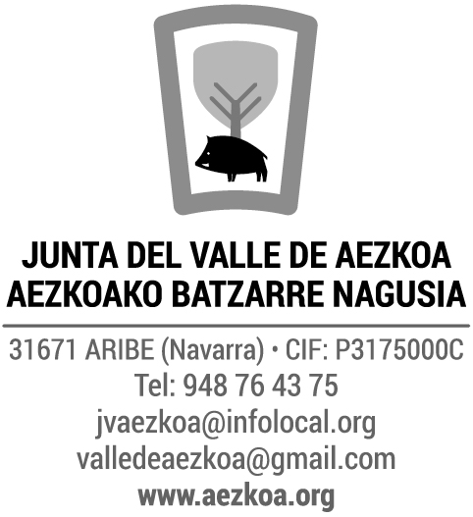SOLICITUD DE ADJUDICACIÓN DE TARJETA PARA LA CAZA DE BECADA  EN EL COTO NA-10418  TEMPORADA 2025-2026 | ESKARIA, OILAGORRA EHIZATZEKO TXARTELA ESKURATZEKO.  NA-10418 EHIZA-BARRUTIA  2025-2026 DENBORALDIA

D/Dª / Izena ________________________________________ con DNI / NAN: ____________________
Domicilio en____________________________________________ Localidad / Herria ____________________
Código Postal / Posta kodea _________________Tel. _____________________
y correo electrónico / posta helbidea ___________________________________________

Enterado del anuncio realizado por la Junta General del Valle de Aezkoa para la adjudicación de tarjetas para la caza de becada en el coto NA-10418 durante la temporada de 2025-2026, al precio por unidad de setecientos euros más IVA (700,00 + IVA), y teniendo conocimiento de las condiciones que regulan la adjudicación de tarjeta y el ejercicio de la caza, DECLARO:

- Reunir, o estar en condiciones de reunir a la fecha de inicio de la temporada de caza, todos los requisitos legales necesarios para la caza.
- No estar incurso en ninguna causa de prohibición de contratar.
- Que conozco y acepto todas las condiciones establecidas por la Junta General del Valle de Aezkoa para la adjudicación de las tarjetas y el ejercicio de la caza de becada, y autorizo a la Junta para que me realice, a través de la dirección de correo electrónico y/o teléfono señalados en el encabezamiento, cualquier comunicación relativa a la presente solicitud.

SOLICITO: Se me adjudique una de las tarjetas anunciadas por la Junta General del Valle de Aezkoa en las condiciones indicadas.

DECLARO:
Ser vecino/a empadronado y residente
Ser vecino/a empadronado
Pertenecer a la Asociación Local de Cazadores
Los Mozolos.

Aezkoako Batzarre Nagusiak NA-10418 Ehiza-barrutian 2025-2026 denboraldirako oilagorra ehizatzeko txartelen esleipena iragarri du. Txartel bakoitza zazpiehun euroan gehi BEZa (700,00 + IVA) jarri da salgai. Ezagutzen ditut txartelen banaketa arautzen duten baldintzak, hala nola ehizaren jarduketarena berarena. Hortaz, AITORTZEN DUT:

- Ehiza denboraldiaren hasieran betetzen ditudala ehizan jarduteko legezko eskakizun guztiak.
- Ez dudala administrazioarekin kontratuak sinatzeko bateraezintasunik.
- Ezagutzen eta onartzen ditudala Aezkoako Batzarre Nagusiak oilagorra ehizatzeko eta txartelak emateko ezarritako baldintza guztiak. Baimena ematen diot Batzordeari, goiburuan adierazitako helbide elektronikoaren eta/edo telefonoaren bidez, eskaera honi buruzko edozein jakinarazpen egin diezadan.

ESKATZEN DUT: Aezkoako Batzarre Nagusiak iragarritako txarteletako bat niri esleitzea, berak adierazitako baldintzetan.

AITORTZEN DUT:
Erroldatutako bizilaguna eta egoiliarra izatea.
Erroldatutako bizilaguna izatea.
Tokiko Ehiztarien Elkarteko (Mozolos) kide izatea.

Lugar y fecha: _________________ a _____ de ______________ de 2025

Lekua eta data _________________, 2025eko _________________ ren __a.

Firma / Sinadura: _____________________

De acuerdo con Reglamento (UE) 2016/679 del Parlamento Europeo y del Consejo, de 27 de abril de 2016 y la Ley Orgánica 3/2018 de Protección de datos y Garantía de los Derechos Digitales de 5 de Diciembre he sido informado de que esta Entidad va a tratar y guardar los datos aportados en la instancia y en la documentación que la acompaña para la realización de actuaciones administrativas siendo responsable la Junta General del Valle de AEZKOA. La finalidad es tramitar solicitudes de adjudicación de tarjetas de caza, como cumplimiento de ejercicio de poderes públicos pudiendo cederse datos a otras administraciones públicas. Podrá ejercer sus derechos de Acceso, Rectificación, Suprimir u otros derechos en nuestras oficinas de C/ Santamaría s/n 31671 – ARIBE, o enviado correo electrónico a junta@aezkoa,net

Europako Parlamentuaren eta Kontseiluaren 2016ko apirilaren 27ko 2016/679 (EB) Erregelamenduarekin eta Datuak Babesteari eta Eskubide Digitalak Bermatzeari buruzko abenduaren 5eko 3/2018 Lege Organikoarekin bat etorriz, jakinarazi zait erakunde honek administrazio-jarduketak egiteko eskabidean eta dokumentazioan emandako datuak tratatu eta gordeko dituela, eta Aezkoa bailarako Batzar Nagusia izango dela erantzulea. Helburua da ehiza-txartelak esleitzeko eskabideak izapidetzea, botere publikoen jarduna betetzeko, eta datuak beste administrazio publiko batzuei lagatzea. Datuak eskuratzeko, zuzentzeko, ezabatzeko edo bestelako eskubideak baliatu ahal izango dituzu gure bulegoetan, Santamaria kalea z/g, 31671 – ARIBE, edo posta elektronikoz bidali hona: junta@aezkoa.net.

